ND5 kit Ø 51 mm
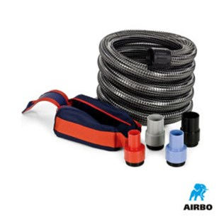

ND5 kit ø51mm:
– 5m slang incl. twee wartels | 500319
– Tas incl. adapters | 500316
– Adapter rood 32 – 38mm | 500311
– Adapter blauw 45 – 38mm | 500313
– Adapter zwart 58 – 52mm | 500314
– Adapter grijs 54 – 44mm | 500315
– Bestelnummer complete kit: 500335

